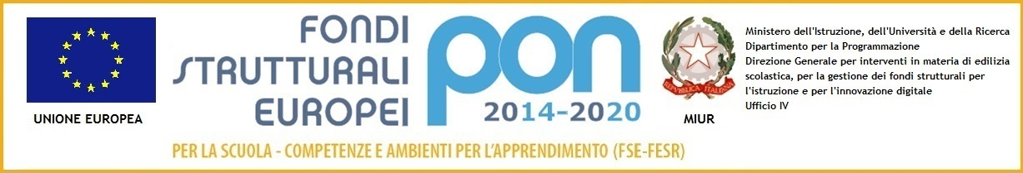
MINISTERO DELL’ISTRUZIONE, DELL’UNIVERSITA’ E DELLA RICERCA
ISTITUTO COMPRENSIVO STATALE
VIA DELLE BETULLE PIEVE EMANUELE (MI)20090
C.M. MIIC8D600R PEC: MIIC8D600R@pec.istruzione.it
segreteria@icbetulle.gov.it dirigente@icbetulle.gov.it
Telefono: 02 90720080
sito web:www.icbetulle.gov.it
Codice univoco: UFVRYY

Determina n°9 del 01/04/2019
Progetto: P1 1 Scuola Sicura – affidamento in economia- affidamento diretto

Responsabile unico del procedimento: DSGA Giovanna Russo

CIG: ZBA27D9F82

Progetto: Acquisto Materiale per la sicurezza

il dirigente scolastico

Visto il R.D. 18 novembre 1923, n°2440, concernente l’amministrazione del Patrimonio e la Contabilità Generale
dello Stato ed il relativo regolamento approvato con R.D. 23 maggio 1924, n°827 e ss.mm.ii;

Visto la legge 7 agosto 1990, n°241 “Nuove norme in materia di procedimento amministrativo e di diritto di
Accesso ai documenti amministrativi” e ss.mm.ii.;

Vista la legge 15 marzo 1997 n°59, concernente “Delega al Governo per il conferimento di funzioni e compiti alle
regioni ed enti locali, per la riforma della Pubblica Amministrazione e per la semplificazione
amministrativa”;

Visto il Decreto del Presidente della Repubblica 8 marzo 1999, n°275, concernente il Regolamento recante
norme in materia di autonomia delle Istituzioni Scolastiche, ai sensi della legge 15 marzo 1997, n°59;

Visto il Decreto interministeriale n°129 del 28 Agosto 2018 ”Regolamento amministrativo-contabile delle
istituzioni scolastiche”, in particolare gli art.43 e 44 del Titolo V dell’ Attività negoziale;

Visto il Decreto Legislativo 30 marzo 2001, n°165 recante "Norme generali sull'ordinamento del lavoro alle
dipendenze della Amministrazioni Pubbliche" e ss.mm.ii;

Visto il codice dei contratti pubblici di lavori, servizi, forniture in attuazione delle Direttive 2004/17/CEE
2004/18/CE;

Visto il Decreto Legislativo 18 aprile 2016, n. 50 “Nuovo Codice degli Appalti” – in particolare l’art. 36 comma
1 e 2 a/b;

Visto il Regolamento di esecuzione e attuazione del Codice dei contratti Pubblici emanato con
D.P.R. 5/10/2010, n. 207;

Visto il Regolamento d’Istituto che disciplina le modalità di attuazione delle procedure in
economia;

Visto il Piano Triennale dell’offerta Formativa (PTOF);

Viste le Delibere degli Organi Collegiali di approvazione del POF e il suo aggiornamento per l’anno scolastico
2018/19;

Rilevato che, ai sensi dell’art.26, comma 3, della legge 488/1999, le amministrazioni pubbliche che non abbiano
aderito alle convenzioni Consip di cui al comma 1 dell’articolo citato, ed intendano espletare autonome
procedure di gara per l’acquisto di beni/servizi comparabili con quelli oggetto delle predette convenzioni,
sono tenute ad utilizzarne i relativi parametri di prezzo e qualità;

Rilevata l’assenza di convenzioni Consip attive per la fornitura che si intende acquisire;

Rilevata l’esigenza di indire, in relazione alla somma esigua dell’importo finanziario necessario all’acquisto, la
procedura di affidamento diretto della fornitura tramite indagine di mercato;

tutto ciò visto e rilevato, che costituisce parte integrante del presente atto

determina

di procedere mediante Affidamento in economia – affidamento diretto all’acquisto dei seguenti beni servizi:
fornitura di n.2 Megafoni e n° 2 poggi polsi

Criteri e modalità:

*Priorità ambiti d'indagine:
1. Convenzioni CONSIP
2. MePA
3. Mercato libero

*Tipo procedura: ordine diretto ad una ditta iscritta al nostro albo fornitori

*Scelta del contraente - criterio: ditta iscritta al nostro albo fornitori

*Valore approssimativo dell’appalto: €. 166,24 (Iva esclusa)

*Numero e validità delle offerte: nel caso di richieste di offerta a più fornitori, si provvederà all’aggiudicazione anche in presenza di una sola offerta valida.

Ulteriori note:
Si dà atto che non sussistono costi per la sicurezza per rischio da interferenza, in quanto non sono state rilevate interferenze.
Il contratto verrà stipulato nella forma di scrittura privata e le clausole negoziali essenziali sono contenute nell'offerta prodotta dal fornitore.
La spesa verrà imputata al progetto/attività : P1 1 – Scuola Sicura .
A seguito delle positive verifiche relative ai controlli indicati nella apposita sezione della Amministrazione trasparente "Controlli sulle imprese” il pagamento verrà effettuato dietro presentazione di regolare documento fiscale debitamente controllato e vistato in ordine alla regolarità e rispondenza formale e fiscale.
Il presente provvedimento verrà pubblicato nella apposita sezione della Amministrazione trasparente "Provvedimenti Dirigenti - Determine attività negoziale”.

Il Dirigente Scolastico
Prof.ssa Carmela Lugani

